Lens Flare

Fenomenul numit lens flare apare in mod natural in pozele facute cu aparatul foto in prezenta unei surse puternice de lumina, cum ar fi soarele. Lumina de la astfel de surse se reflecta si se imprastie prin imperfectiunile din lentilele aparatului foto, avand urmatoarele efecte: creeaza artefacte de forma unor discuri de diverse culori(atunci cand sursa de lumina apare in poza) si acopera imaginea cu o "ceata" care scade saturatia si contrastul imaginii.

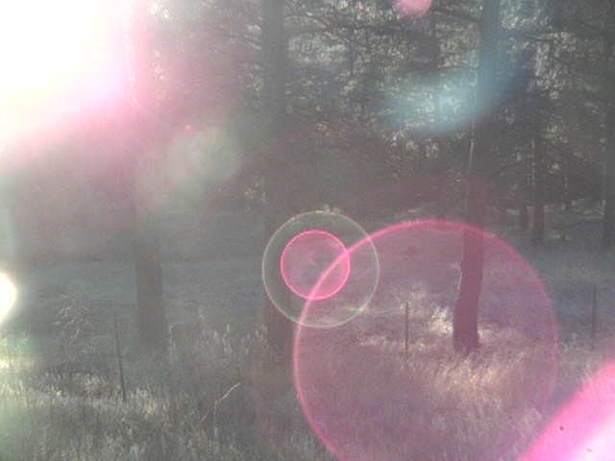
Fenomenul lens flare aparut pe o poza luata cu o camera de supraveghere

In ziua de azi, acest fenomen este rar intalnit la aparatele foto moderne, dar este recreat digital in filme si jocuri video pentru efect artistic.

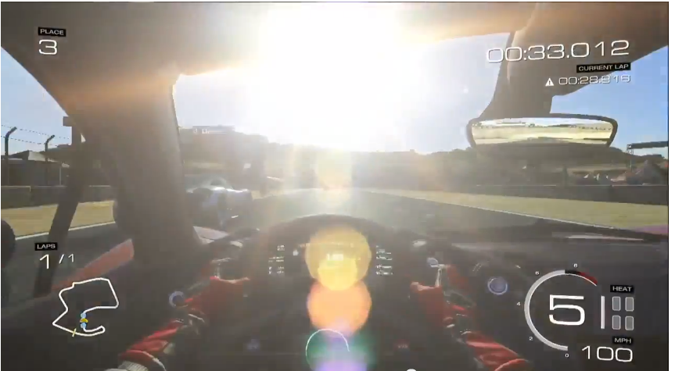
Lens flare in Forza 4

Recreerea acestui fenomen este destul de simpla. Discurile pot fi desenate digital, iar algoritmul le plaseaza intr-o linie dreapta de la sursa de lumina catre centrul imaginii si dincolo de acesta. Distantele dintre discuri este direct proportionala cu distanta dintre sursa de lumina si centrul imaginii. Putem adauga diferite forme de artefacte: discuri mici, mari, puncte mici si intense de lumina, curcubeie etc.
Aplicatia primeste 4 parametrii de intrare: centrul imaginii (in lungime si in latime, in pixeli) si pozitia sursei de lumina (in lungime si in latime, in pixeli). Se scade contrastul si se pozitioneaza artefactele pe baza parametrilor de intrare.
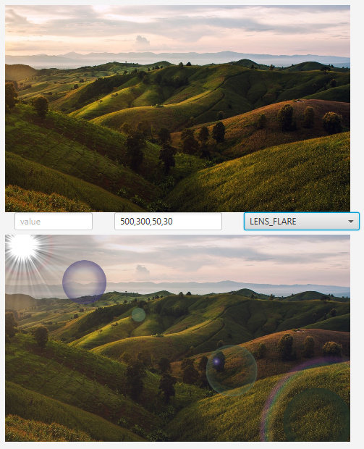

Exemplu de lens flare din aplicatie. Imaginea are dimensiunile 1000x600.
Centrul imaginii este punctul (500,300) iar sursa de lumina este in punctul (50,30).

